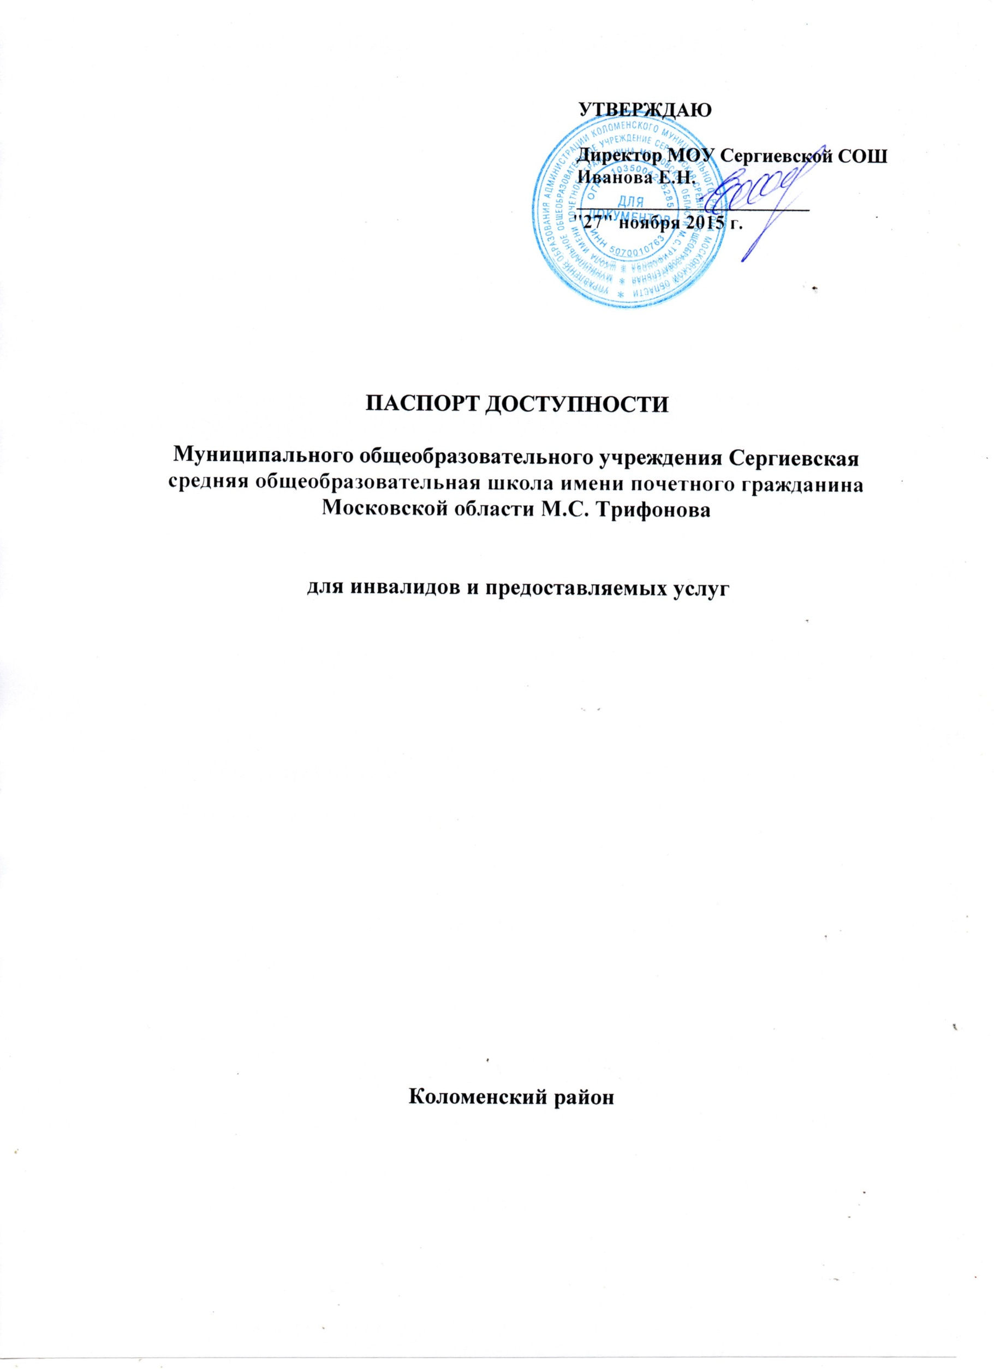

ПАСПОРТ ДОСТУПНОСТИ
объекта социальной инфраструктуры (ОСИ)

1. Общие сведения об объекте

1.1. Наименование (вид) объекта Муниципальное общеобразовательное учреждение Сергиевская средняя общеобразовательная школа имени почетного гражданина Московской области М.С. Трифонова
1.2. Адрес объекта 140491 Московская область, Коломенский район, п. Сергиевский, ул. Центральная, д. 24
1.3. Сведения о размещении объекта:
- отдельно стоящее здание из 3-х этажей, 1773,5 кв. м
- наличие прилегающего земельного участка (да, нет); да, 22680 кв. м
1.4. Год постройки здания 1980, последнего капитального ремонта не было
1.5. Дата предстоящих плановых ремонтных работ: текущего 2016,
капитального не планируется
сведения об организации, расположенной на объекте
1.6. Название организации (учреждения) (полное юридическое наименование -
согласно Уставу, краткое наименование) Муниципальное общеобразовательное учреждение Сергиевская средняя общеобразовательная школа имени почетного гражданина Московской области М.С. Трифонова

1.7. Юридический адрес организации (учреждения) 140491 Московская область, Коломенский район, п. Сергиевский, ул. Центральная, д. 24

1.8. Основание для пользования объектом (оперативное управление, аренда,
собственность) собственность
1.9. Форма собственности (государственная, негосударственная)
государственная собственность
1.10. Территориальная принадлежность (федеральная, региональная,
муниципальная) Муниципальная
1.11. Вышестоящая организация (наименование) Управление образования администрации Коломенского муниципального района
1.12. Адрес вышестоящей организации, другие координаты 140483, Московская область, Коломенский район, п. Радужный, д.34.

2. Характеристика деятельности организации на объекте
(по обслуживанию населения)

2.1. Сфера деятельности (здравоохранение, образование, социальная защита,
физическая культура и спорт, культура, связь и информация, транспорт,
жилой фонд, потребительский рынок и сфера услуг, другое)
Образование
2.2. Виды оказываемых услуг Образование
2.3. Форма оказания услуг: (на объекте, с длительным пребыванием, в т.ч.
проживанием, на дому, дистанционно) образовательные услуги, летний отдых
2.4. Категории обслуживаемого населения по возрасту: (дети, взрослые
трудоспособного возраста, пожилые; все возрастные категории)
2.5. Категории обслуживаемых инвалидов: инвалиды, передвигающиеся на
коляске, инвалиды с нарушениями опорно-двигательного аппарата; нарушениями
зрения, нарушениями слуха, нарушениями умственного развития другие категории инвалидов
2.6. Плановая мощность: посещаемость (количество обслуживаемых в день),
вместимость, пропускная способность 620
2.7. Участие в исполнении ИПР инвалида, ребенка-инвалида (да, нет)

3. Состояние доступности объекта

3.1. Путь следования к объекту пассажирским транспортом
(описать маршрут движения с использованием пассажирского транспорта)
Автобус от Коломны ч/з (Щурово №43), автобус от Коломны ч/з (Радужный №43) №30), маршрутное такси №44, автобус Коробчеево ч/з (Радужный №43), автобус Сергиевский ч/з (Щурово №43), Новопокровское ч/з (Радужный №30)
наличие адаптированного пассажирского транспорта к объекту
школьный автобус
3.2. Путь к объекту от ближайшей остановки пассажирского транспорта:
3.2.1. расстояние до объекта от остановки транспорта 700 м
3.2.2. время движения (пешком) 5-7 мин.
3.2.3. наличие выделенного от проезжей части пешеходного пути - нет
3.2.4. Перекрестки: нерегулируемые; регулируемые, со звуковой
сигнализацией, таймером; нет
3.2.5. Информация на пути следования к объекту: акустическая, тактильная,
визуальная; нет
3.2.6. Перепады высоты на пути: нет
Их обустройство для инвалидов на коляске нет

3.3. Организация доступности объекта для инвалидов - форма обслуживания <*>

---------------------------------------------------------------------------
¦ N ¦ Категория инвалидов ¦ Вариант организации ¦
¦п/п¦ (вид нарушения) ¦ доступности объекта ¦
¦ ¦ ¦(формы обслуживания) <*>¦
+---+--------------------------------------------+------------------------+
¦1 ¦Все категории инвалидов и МГН ¦ ДУ ¦
+---+--------------------------------------------+------------------------+
¦ ¦в том числе инвалиды: ¦ ¦
+---+--------------------------------------------+------------------------+
¦2 ¦передвигающиеся на креслах-колясках ¦ ВНД ¦
+---+--------------------------------------------+------------------------+
¦3 ¦с нарушениями опорно-двигательного аппарата ¦ ВНД ¦
+---+--------------------------------------------+------------------------+
¦4 ¦с нарушениями зрения ¦ ДУ ¦
+---+--------------------------------------------+------------------------+
¦5 ¦с нарушениями слуха ¦ ДУ ¦
+---+--------------------------------------------+------------------------+
¦6 ¦с нарушениями умственного развития ¦ ДУ ¦
----+--------------------------------------------+-------------------------

3.4. Состояние доступности основных структурно-функциональных зон

---------------------------------------------------------------------------
¦ N ¦ Основные структурно-функциональные зоны ¦ Состояние доступности, в ¦
¦п/п¦ ¦ том числе для основных ¦
¦ ¦ ¦ категорий инвалидов <**> ¦
+---+------------------------------------------+--------------------------+
¦1 ¦Территория, прилегающая к зданию (участок)¦ ДП-В ¦
+---+------------------------------------------+--------------------------+
¦2 ¦Вход (входы) в здание ¦ ДП-И ¦
+---+------------------------------------------+--------------------------+
¦3 ¦Путь (пути) движения внутри здания ¦ ¦
¦ ¦(в т.ч. пути эвакуации) ¦ ДП-И ¦
+---+------------------------------------------+--------------------------+
¦4 ¦Зона целевого назначения здания ¦ ДП-И ¦
¦ ¦(целевого посещения объекта) ¦ ¦
+---+------------------------------------------+--------------------------+
¦5 ¦Санитарно-гигиенические помещения ¦ ДП-И ¦
+---+------------------------------------------+--------------------------+
¦6 ¦Система информации и связи (на всех зонах)¦ ДП-И ¦
+---+------------------------------------------+--------------------------+
¦7 ¦Пути движения к объекту ¦ ДП-В ¦
¦ ¦(от остановки транспорта) ¦ ¦
----+------------------------------------------+---------------------------

3.5. Итоговое заключение о состоянии доступности ОСИ: ДЧ-И (О, Г, У)

4. Управленческое решение

4.1. Рекомендации по адаптации основных структурных элементов объекта

---------------------------------------------------------------------------
¦ N ¦ Основные структурно-функциональные зоны ¦Рекомендации по адаптации¦
¦п/п¦ объекта ¦объекта (вид работы) <*> ¦
+---+-------------------------------------------+-------------------------+
¦1 ¦Территория, прилегающая к зданию (участок) ¦индивидуальное решение с ТСР ¦
+---+-------------------------------------------+-------------------------+
¦2 ¦Вход (входы) в здание ¦ремонт ¦
+---+-------------------------------------------+-------------------------+
¦3 ¦Путь (пути) движения внутри здания ¦ ¦
¦ ¦(в т.ч. пути эвакуации) ¦индивидуальное решение с ТСР; ¦
+---+-------------------------------------------+-------------------------+
¦4 ¦Зона целевого назначения здания ¦ ¦
¦ ¦(целевого посещения объекта) ¦индивидуальное решение с ТСР ¦
+---+-------------------------------------------+-------------------------+
¦5 ¦Санитарно-гигиенические помещения ¦капитальный ремонт ¦
+---+-------------------------------------------+-------------------------+
¦6 ¦Система информации на объекте ¦индивидуальное решение с ТСР ¦
¦ ¦(на всех зонах) ¦ ¦
+---+-------------------------------------------+-------------------------+
¦7 ¦Пути движения к объекту ¦индивидуальное решение с ТСР ¦
¦ ¦(от остановки транспорта) ¦ ¦
+---+-------------------------------------------+-------------------------+
¦8 ¦Все зоны и участки ¦индивидуальное решение с ТСР ¦
----+-------------------------------------------+--------------------------

4.2. Период проведения 2016-2018 гг. в рамках исполнения программы «Доступная среда»
4.3. Ожидаемый результат (по состоянию доступности) после выполнения работ
по адаптации детей с ограниченными возможностями здоровья.
Оценка результата исполнения программы, плана (по состоянию доступности) возможность доступа детей с ограниченными возможностями здоровья.
4.4. Для принятия решения требуется, не требуется (нужное подчеркнуть):
Согласование
___________________________________________________________________________
Имеется заключение уполномоченной организации о состоянии доступности
объекта (наименование документа и выдавшей его организации, дата),
прилагается не имеется
4.5. Информация размещена (обновлена) на Карте доступности субъекта
Российской Федерации дата НЕТ

